Мурашова Ольга Анатольевна № 206-570-721

8
Мурашова Ольга Анатольевна № 206-570-721
Приложение 3

(С ОТВЕТАМИ)

1
Мурашова Ольга Анатольевна № 206-570-721
Задание № 1: «Виды цветов»
Перечислите цвета:
Ахроматические – белый, серый, чёрный______________
Хроматические - все цветные________________________
Задание № 2: «Качества цвета»
На заданный вопрос выберите ответ, который считаете правильным.
- Светлота – это степень приближения к белому цвету?
(Да. Нет)
- Насыщенность – это степень яркости цветового пятна?
(Да. Нет.)
- Цветовой тон – это цветовой признак предмета?
(Да. Нет)
- Интенсивность – это отличие хроматического цвета от ахроматического? (Да. Нет)

2
Мурашова Ольга Анатольевна № 206-570-721
Подведение итогов:
Предлагает подсчитать количество правильных ответов.
Оценки: Правильных ответов 14 -18– «отлично»
---//--- 10 - 14 – «хорошо»
Менее 10 - «удовл.»
Рефлексия:
- Отметьте смайлик, который обозначает ваше отношение к уроку.
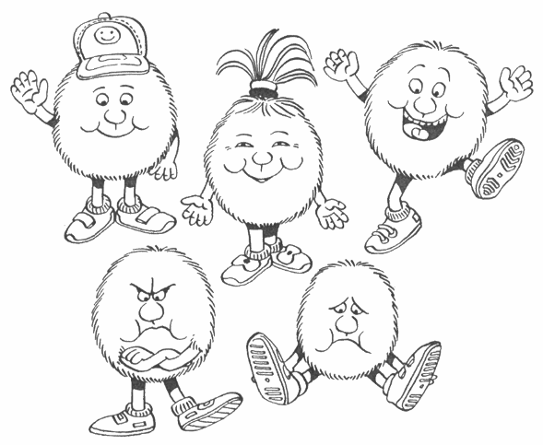
Приятных Вам цветов и хорошего настроения!

7
Мурашова Ольга Анатольевна № 206-570-721
Задание № 6: «Влияние цвета на нервную систему человека»
Расставить цвета в правильные строки.
№  п.п. | Цвет | Характер воздействия цвета на нервную систему человека
1. | Красный | Активный, возбуждающий. При более длительном воздействии возникает утомление.
2. | Жёлтый | Активный, способствует созданию хорошего бодрого настроения.
3. | Зелёный | Нейтральный, мягкий, успокаивающий.
4. | Синий | Пассивный, под его влиянием активность жизненных процессов уменьшается.
5. | Чёрный | Резко снижает настроение.
6. | Серый | Вызывает апатию, скуку.
7. | Белый | Создаёт ощущение покоя.

Серый, красный, синий, чёрный, зелёный, белый, жёлтый

6
Мурашова Ольга Анатольевна № 206-570-721
Задание № 3: «Три основных волшебных цвета»
Практическая работа по смешению красок.
В 3-х стаканчиках с водой развести краски:
- Красную
- Жёлтую
- Синюю
Поочерёдно смешивать
- Красная + жёлтая = оранжевая___________
- Синяя + жёлтая = зелёная______________
- Красная + синяя = фиолетовая___________
Сделать вывод, записать полученные результаты.
Задание № 4: «Цвета радуги»
Записать поговорку про цвета радуги, где первая буква слова обозначает цвет радуги.
Каждый Охотник Желает Знать, Где Сидит Фазан.

3
Мурашова Ольга Анатольевна № 206-570-721
Задание № 5: «Цветовой круг»
А) Выбрать цвета:
Тёплые | Холодные | Нейтральные
Красный | Синий | Зелёный
Оранжевый | Фиолетовый | Жёлто-зелёный
Жёлтый | Сине-фиолетовый | Сине-зелёный
Красно-оранжевый

Жёлто-оранжевый

Б) Цветовые сочетания
- Тон в тон – синий, сине-фиолетовый, красный, красно-фиолетовый.
- Сочетание цветов одной цветовой области -
жёлто-оранжевый, красно-фиолетовый

- Контрастные цвета - красный – зелёный, синий – оранжевый, фиолетовый – жёлтый.

4
Мурашова Ольга Анатольевна № 206-570-721
Цветовой круг

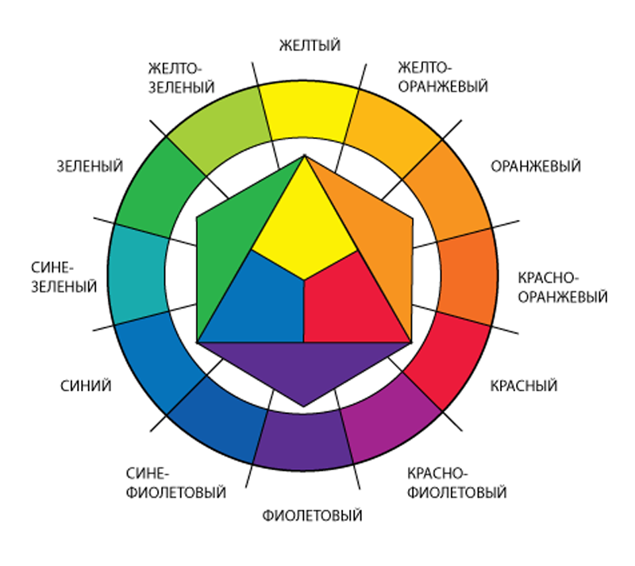

5

